Oświadczenie w sprawie wydajności i aktualizacji BIOS-u kart graficznych MSI GeForce RTX 4070 Ti SUPER
Po dogłębnym zbadaniu sprawy dział badawczo-rozwojowy MSI potwierdza, że nowa karta graficzna GeForce RTX™ 4070 Ti SUPER 16G VENTUS 3X nie wykorzystuje całego swojego potencjału. Szczerze przepraszamy za wszelkie niedogodności i zapewniamy, że kładąc największy nacisk na doświadczenia użytkowników, niezmiennie dążymy do optymalnej wydajności kart graficznych i zadowolenia klientów.

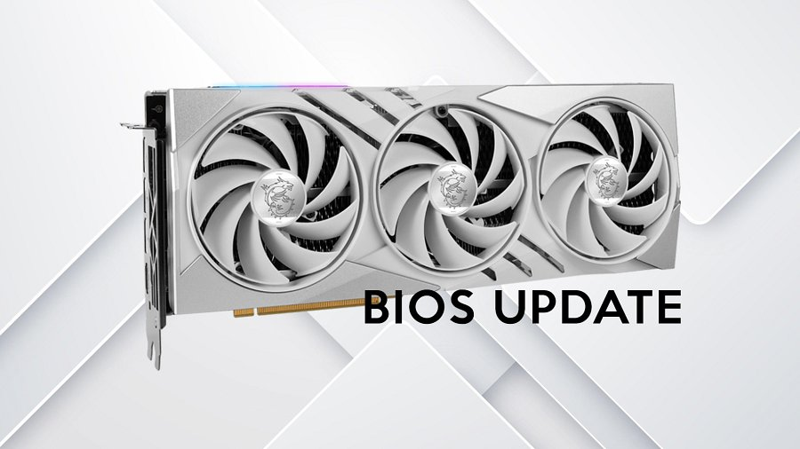
Aby cieszyć się nowym produktem z maksymalną wydajnością, uprzejmie zachęcamy do aktualizacji BIOS-u (95.03.45.40.F0), który został poprawiony przez nasz zespół. Update zwiększy wydajność rzeczonej karty graficznej, mając na celu osiągnięcie, a nawet przebicie oczekiwanych wyników benchmarków.
Dodatkowo, po dokładnym sprawdzeniu, skorzystaliśmy z okazji i dokonaliśmy upgrade'u innych modeli z serii MSI GeForce RTX™ 4070 Ti SUPER. Wprowadzimy odpowiednie aktualizacje BIOS-u dla tych kart graficznych i zachęcamy użytkowników do ich zainstalowania, aby cieszyć się optymalnymi wrażeniami z użytkowania.

GeForce RTX™ 4070 Ti SUPER 16G VENTUS 3X
[BIOS Update]
GeForce RTX™ 4070 Ti SUPER 16G VENTUS 3X OC
[BISO Update]
GeForce RTX™ 4070 Ti SUPER 16G GAMING X SLIM
[BIOS Update]
GeForce RTX™ 4070 Ti SUPER 16G GAMING X SLIM WHITE
[BIOS Update]
GeForce RTX™ 4070 Ti SUPER 16G VENTUS 2X OC
[BIOS Update]
GeForce RTX™ 4070 Ti SUPER 16G VENTUS 2X WHITE OC
[BIOS Update]

W przyszłości linki do pobierania najnowszych aktualizacji BIOS-u będzie można znaleźć w sekcji SUPPORT na stronie internetowej produktu lub za pośrednictwem funkcji automatycznej aktualizacji w MSI Center. Odwiedź stronę internetową produktu, aby uzyskać więcej informacji i być na bieżąco z aktualizacjami.
Celem tej aktualizacji jest podniesienie ogólnej wydajności karty graficznej zgodnie z naszymi oczekiwaniami. Nasz zespół dokłada wszelkich starań, aby przestrzegać rygorystycznych standardów w zakresie opracowywanych produktów i obsługi użytkowników, dlatego rozumiemy, jak ważne jest dostarczanie niezawodnych produktów.

Dziękujemy za zrozumienie i wsparcie.
Z poważaniem,
Zespół MSI

